ESCOLA: ____________________________________________________
NOME: _____________________________________________________
ANO E TURMA: _____________ NÚMERO: _______ DATA: ___________
PROFESSOR(A): _______________________________________________

CIÊNCIAS – 1º ANO – 3º BIMESTRE

QUESTÃO 1

PEDRO, GERALMENTE, JANTA LOGO APÓS O PÔR DO SOL E, APÓS DUAS HORAS, DEITA PARA DORMIR EM SUA CAMA. ELE ACORDA PARA IR À ESCOLA ASSIM QUE O SOL SURGE NO HORIZONTE.
MARQUE UM X NA ALTERNATIVA REFERENTE AO PERÍODO EM QUE PEDRO JANTA, VAI DORMIR E ACORDA, SEGUINDO A ORDEM INDICADA NO TEXTO.

( A ) MANHÃ, TARDE E TARDE.
( B ) TARDE, NOITE E NOITE.
( C ) NOITE, NOITE E MANHÃ.
( D ) MANHÃ, TARDE E NOITE.

QUESTÃO 2

MARIANA OBSERVA O CALENDÁRIO NA PAREDE DA SALA DE AULA E TENTA ENCONTRAR O DIA DO SEU ANIVERSÁRIO.
MARQUE UM X NA ALTERNATIVA QUE MOSTRA TODAS AS INFORMAÇÕES QUE PODEMOS OBTER POR MEIO DE UM CALENDÁRIO.

( A ) SOMENTE OS DIAS.
( B ) SOMENTE O DIA DA SEMANA.
( C ) SOMENTE OS MESES.
( D ) OS DIAS, OS DIAS DA SEMANA, OS MESES, O ANO, ALÉM DOS FERIADOS.

QUESTÃO 3

PODEMOS SEPARAR OS ANIMAIS EM GRUPOS, DEPENDENDO DO PERÍODO EM QUE REALIZAM A MAIORIA DAS SUAS ATIVIDADES.
MARQUE UM X NA ALTERNATIVA QUE MOSTRA UM ANIMAL QUE POSSUI HÁBITOS NOTURNOS.

( A ) CAPIVARA.
( B ) CORUJA.
( C ) GAVIÃO-REAL.
( D ) CAMALEÃO.

QUESTÃO 4

DURANTE A NOITE, GERALMENTE, UTILIZAMOS AS LÂMPADAS ELÉTRICAS PARA ILUMINAR OS AMBIENTES. MARQUE UM X NA ALTERNATIVA QUE APRESENTA UMA ATITUDE QUE EVITA O DESPERDÍCIO DE ENERGIA ELÉTRICA.

( A ) DEIXAR AS LÂMPADAS ACESAS A DURANTE TODA A NOITE, MESMO QUANDO NÃO HOUVER PESSOAS NO AMBIENTE.
( B ) DEIXAR A LÂMPADA ACESA DURANTE O DIA.
( C ) ABRIR AS JANELAS E AS CORTINAS PARA QUE A LUZ SOLAR ILUMINE OS AMBIENTES DURANTE A NOITE.
( D ) ABRIR AS JANELAS E AS CORTINAS PARA QUE A LUZ SOLAR ILUMINE OS AMBIENTES DURANTE O DIA.

QUESTÃO 5

THIAGO VAI COMEÇAR A FAZER AULAS DE NATAÇÃO E PRECISA MARCAR EM UMA AGENDA INFORMAÇÕES PARA NÃO PERDER NENHUMA AULA. MARQUE UM X NA ALTERNATIVA QUE DESCREVE AS INFORMAÇOES QUE ELE DEVE MARCAR NA AGENDA.

( A ) SOMENTE O DIA QUE TEM AULA.
( B ) SOMENTE O DIA E O HORÁRIO QUE TEM AULA.
( C ) O DIA, O HORÁRIO, O DIA DA SEMANA DA AULA E O LOCAL DA AULA.
( D ) SOMENTE O DIA DA SEMANA QUE TEM AULA.

QUESTÃO 6

UM ANO É COMPOSTO POR DOZE MESES. CADA MÊS DO ANO RECEBE UM NOME. MARQUE UM X NA ALTERNATIVA QUE MOSTRA A SEQUÊNCIA CORRETA DE ALGUNS MESES.

( A ) JANEIRO, FEVEREIRO, ABRIL.
( B ) JANEIRO, FEVEREIRO, DEZEMBRO.
( C ) DEZEMBRO, NOVEMBRO, JANEIRO.
( D ) JANEIRO, FEVEREIRO, MARÇO.

QUESTÃO 7

COMPLETE AS FRASES, ADEQUADAMENTE, COM AS PALAVRAS DO QUADRO.

NOITE REPRODUÇÃO LEÃO DIA ALIMENTOS

DIURNOS NOTURNOS MORCEGO

ALGUNS ANIMAIS, COMO O _____________ , REALIZAM SUAS ATIVIDADES, COMO PROCURAR __________________ E PARCEIROS PARA _________________, PRINCIPALMENTE, DURANTE O ______________. ELES SÃO CONHECIDOS COMO ANIMAIS DE HÁBITOS______________________. OUTROS ANIMAIS, COMO O ______________________, REALIZAM SUAS ATIVIDADES, PRINCIPALMENTE, DURANTE A ____________________. ELES SÃO CONHECIDOS COMO ANIMAIS DE HÁBITOS _____________________.

QUESTÃO 8

PINTE DE AMARELO OS QUADRINHOS ABAIXO QUE REPRESENTAM ATIVIDADES QUE ESTÃO SENDO REALIZADAS DURANTE O DIA E DE PRETO OS QUADRINHOS QUE REPRESENTAM AS ATIVIDADES QUE
ESTÃO SENDO REALIZADAS À NOITE.

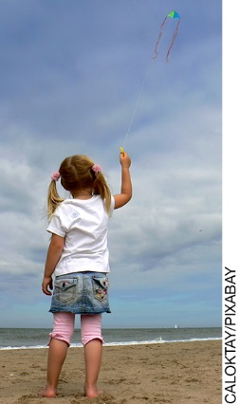 | 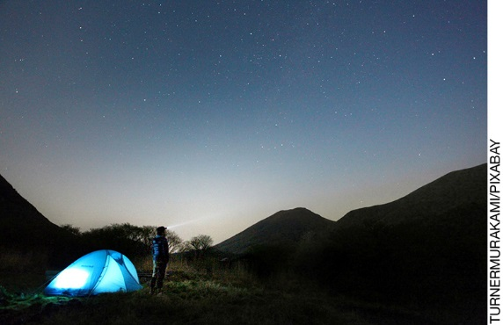
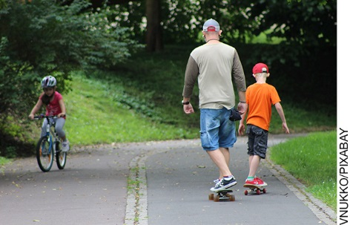

QUESTÃO 9

ESCOLHA UM AMBIENTE EXTERNO QUE VOCÊ FREQUENTA E DESENHE-O NO ESPAÇO ABAIXO DURANTE O DIA E, EM SEGUIDA, DESENHE O MESMO AMBIENTE DURANTE A NOITE.

DURANTE O DIA
DURANTE A NOITE

QUESTÃO 10

PINTE DE VERMELHO OS HÁBITOS QUE NÃO CONTRIBUEM PARA MELHORAR A QUALIDADE DO SONO E PINTE DE AZUL OS HÁBITOS QUE CONTRIBUEM PARA MELHORAR O SONO.

ASSISTIR A DESENHOS NO CELULAR AO IR DORMIR. |  | COMER MUITOS ALIMENTOS ANTES DE DORMIR.
EVITAR ACESSAR A INTERNET E ASSISTIR TELEVISÃO ANTES DE IR DORMIR. |  | PROCURAR DORMIR E LEVANTAR SEMPRE NOS MESMOS HORÁRIOS.

QUESTÃO 11

OBSERVE OS ANIMAIS DAS IMAGENS ABAIXO E PINTE DE AMARELO O QUADRINHO DOS ANIMAIS DE HÁBITOS DIURNOS E PINTE DE PRETO OS QUADRINHOS DOS ANIMAIS DE HÁBITOS NOTURNOS.

 | 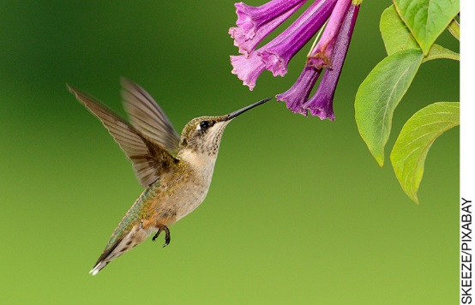 |  | 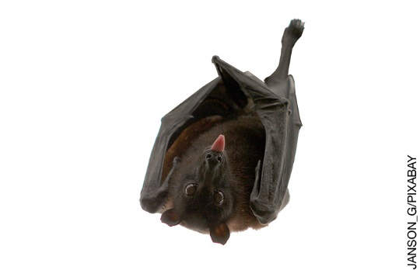
 | 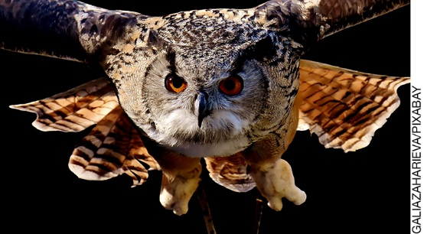 |  | 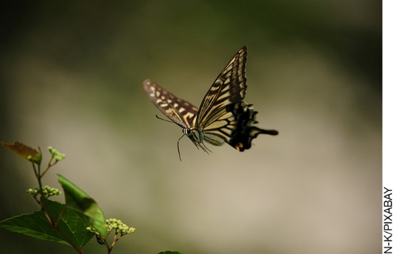

QUESTÃO 12

COMPLETE, ADEQUADAMENTE, AS FRASES ABAIXO COM AS PALAVRAS DO QUADRO.

MANHÃ | TARDE | NOITE

( A ) O PERÍODO DA______________SE INICIA QUANDO O SOL SURGE NO HORIZONTE ILUMINANDO A JANELA DAS NOSSAS CASAS.

( B ) O PERÍODO DA ______________SE INICIA QUANDO O SOL SE PÕE E A CASA FICA BEM ESCURA SE NÃO ACENDERMOS AS LUZES.

( C ) O PERÍODO DA______________OCORRE ENTRE O MEIO-DIA E O INSTANTE DO PÔR DO SOL NO HORIZONTE.

QUESTÃO 13

DESENHE UM AMBIENE INTERNO, COMO A SALA DE SUA CASA, DURANTE O DIA E DURANTE A NOITE. NÃO SE ESQUEÇA DE REPRESENTAR COMO É A ILUMINAÇÃO DO LOCAL NESSES DIFERENTES PERÍODOS.

DURANTE O DIA.

DURANTE A NOITE.

QUESTÃO 14

A TINTA DA IMPRESSORA DE PEDRO FALHOU BEM NA HORA QUE ELE ESTAVA IMPRIMINDO UM CALENDÁRIO DO ANO DE 2019, DEIXANDO EM BRANCO O NOME DE ALGUNS DIAS DA SEMANA. COMPLETE COM OS NOMES QUE FALTAM E AJUDE PEDRO A SE ORGANIZAR.
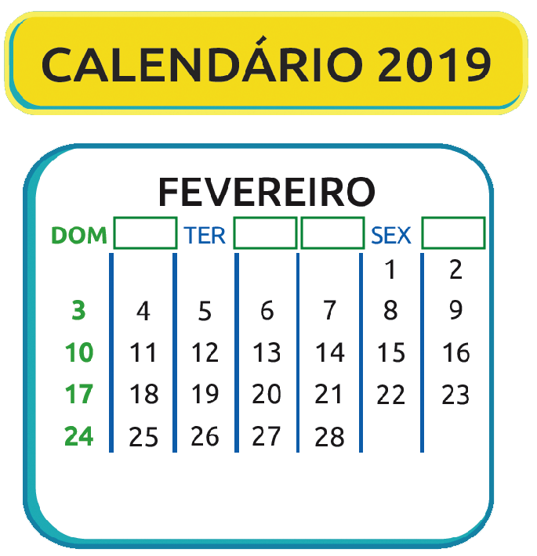

QUESTÃO 15

COMPLETE A SEQUÊNCIA ABAIXO COM OS NÚMEROS CORRESPONDENTES.
1 – MEIO-DIA (SOL A PINO NO CÉU)
2 - SOL SE PÕE NO HORIZONTE
3 - SOL SURGE NO HORIZONTE

NOITE |  | MANHÃ |  | TARDE |  | NOITE

Ciências – 1º ano – 3º bimestre

Interpretação a partir das respostas dos alunos e reorientação para planejamento

Questão 1
Esta questão avalia a capacidade de identificar os períodos do dia e relacioná-los com algumas atividades que, geralmente, realizamos em nosso cotidiano.
Resposta: alternativa C.
Caso o aluno marque a alternativa A, a alternativa B ou a C, é possível que ele esteja com dificuldades em identificar as características da noite e do dia. Releia com ele o enunciado da questão e pergunte a ele o que acontece com o Sol quando se inicia a noite. Espera-se que ele relacione com o pôr do sol. Em seguida, pergunte a ele o que acontece com o Sol quando se inicia o período do dia, logo de manhã. Espera-se que ele relacione o início da manhã ao momento em que o Sol surge no horizonte.
Também sugerimos o episódio do desenho animado Kika, da TV cultura, “De onde vem o dia e a noite”, episódio 8, que pode ser encontrado na internet.

Questão 2
Esta questão avalia a capacidade de identificar as informações que podemos obter por meio de um calendário, contribuindo para os alunos desenvolverem a habilidade de nomear e identificar as escalas de tempo.
Resposta: alternativa D.
Espera-se que os alunos identifiquem o calendário como um meio de obtermos diversas informações, como o ano em que estamos, os dias da semana, os meses, os dias e os feriados.
Caso algum aluno assinale as alternativas A, B ou C, é possível que ele não tenha identificado as informações que, geralmente, utilizamos para nos localizarmos em relação ao tempo. Sugerimos, então, que sejam feitas atividades em que o aluno possa marcar no calendário datas importantes, como o dia do seu aniversário e de seus amigos, além dos dias em que vai ou não para a escola. Se for possível, leve um calendário do ano passado para que o aluno possa comparar o dia da semana em que seu aniversário caiu, que é diferente do atual. Ajude os alunos a perceberem todas as diferenças, como o ano e os dias da semana, em que cada data ocorre, além de perceber as semelhanças, como o mês de fevereiro ter 28 ou 29 dias e o de dezembro ter 31, por exemplo.

Questão 3
Esta questão avalia se os alunos percebem que os períodos do dia influenciam os hábitos dos animais.
Resposta: alternativa B.

Espera-se que os alunos, entre os grupos de animais apresentados, identifiquem a coruja como a única a possuir hábitos noturnos.
Caso algum aluno assinale as alternativas A, C ou D, pergunte a ele se todos os animais são mais ativos no mesmo período do dia. A partir da resposta do aluno, sugira que ele pesquise em livros e na internet informações sobre as atividades de procura de alimentos e reprodução de cada um dos animais citados nas alternativas.
Veja a seguir algumas informações sobre esses animais.
Caso o aluno tenha marcado a alternativa A, forneça a ele alguns dos hábitos da capivara, como viver às margens de rios e roer alimentos (ela é o maior roedor do mundo). Os alunos podem pesquisar imagens desse animal e identificar as regiões do Brasil em que elas são comuns, como no pantanal mato-grossense.
Caso alguém assinale a alternativa C, é possível que esse aluno não conheça o gavião real. Nesse caso, comente que essa ave possui diversos cantos característicos e hábitos de caçar diurnos, como procurar por bichos-preguiça em árvores.
Caso os alunos assinalem a alternativa D, é possível que não identifiquem o camaleão nem seus hábitos. Nesse caso, comente que os períodos mais visíveis de camaleões são o começo da manhã e o final da tarde, antes de anoitecer. Os alunos podem pesquisar imagens de camaleões enquanto eles se camuflam com o fundo, misturando-se com as cores do ambiente.

Questão 4
DURANTE A NOITE, GERALMENTE, ACENDEMOS AS LÂMPADAS PARA ILUMINAR OS AMBIENTES. MARQUE UM X NA ALTERNATIVA QUE APRESENTA UMA ATITUDE QUE EVITA O DESPERDÍCIO DE ENERGIA ELÉTRICA.
(A) DEIXAR AS LÂMPADAS ACESAS DURANTE TODA A NOITE, MESMO QUANDO NÃO HOUVER PESSOAS NO AMBIENTE.
(B) DEIXAR A LÂMPADA ACESA DURANTE O DIA.
(C) ABRIR AS JANELAS E AS CORTINAS PARA QUE A LUZ SOLAR ILUMINE OS AMBIENTES DURANTE A NOITE.
(D) ABRIR AS JANELAS E AS CORTINAS PARA QUE A LUZ SOLAR ILUMINE OS AMBIENTES DURANTE O DIA.

Esta questão avalia a capacidade de os alunos relacionarem características dos períodos do dia a atitudes que contribuem para evitar o desperdício de energia elétrica.
Resposta: alternativa D.
Caso algum aluno marque a alternativa A, possivelmente ele não considera que deixar a lâmpada acesa em ambientes vazios desperdiça energia elétrica. Nesse caso, sugira que o aluno observe as informações de consumo de uma embalagem de lâmpada elétrica. Em seguida, pergunte ao aluno se há consumo de energia elétrica quando a lâmpada está apagada. Pergunte também se há necessidade de manter uma lâmpada acesa em um local que não há pessoas.

Caso algum aluno marque a alternativa B, possivelmente ele não considera que deixar a lâmpada acesa em ambientes durante o dia desperdiça energia elétrica. Nesse caso, prossiga da mesma maneira sugerida no item anterior.
Caso algum aluno marque a alternativa C, possivelmente ele está com dificuldades em identificar características do período da noite. Nesse caso, pergunte a ele o que acontece com o Sol quando anoitece.

Questão 5
Esta questão avalia a capacidade de relacionar informações importantes para organizarmos as tarefas do dia a dia, relacionando-as com as escalas de tempo.
Resposta: alternativa C.
Espera-se que os alunos identifiquem que, para organizar as tarefas, é necessário saber a data, o local, o horário e o dia da semana do evento. Caso os alunos assinalem as alternativas A, B ou D, pode ser interessante elaborar atividades que exijam organização dos alunos, podendo usar a própria rotina das aulas para isso. Divida a lousa em 5 partes, uma para cada dia da semana e separe os eventos que serão trabalhados nesses dias (ir ao parque às 10 h, assistir a desenhos às 11 h, lanche às 12 h, por exemplo), para que eles compreendam a importância de se organizar e do conjunto de informações que precisamos ter para que isso seja possível.

Questão 6
Esta questão avalia a capacidade de reconhecer os meses que formam um ano e sua ordem correta.
Resposta: alternativa D.
Espera-se que os alunos identifiquem a ordem correta dos meses, conforme são organizados. Caso eles assinalem as alternativas A, B ou C, é possível que não estejam identificando que existe uma ordem correta para a apresentação dos meses ou não conheçam essa ordem. Sugerimos que sejam feitas atividades que reforcem os nomes dos meses e a ordem que aparecem no calendário. Uma sugestão é posicionar os alunos em fila de acordo com o mês de aniversário e pedir para os demais trocarem o nome do colega pelo nome do mês correspondente. Caso eles consigam executar a atividade facilmente, podem tentar repetir fora de ordem ou com a ordem dos meses invertida.

Questão 7

Esta questão permite avaliar se os alunos percebem que os períodos do dia influenciam os hábitos de alguns animais.
Resposta: ALGUNS ANIMAIS, COMO O LEÃO, REALIZAM SUAS ATIVIDADES, COMO PROCURAR ALIMENTOS E PARCEIROS PARA REPRODUÇÃO, PRINCIPALMENTE, DURANTE O DIA. ELES SÃO CONHECIDOS COMO ANIMAIS DE HÁBITOS DIURNOS. OUTROS ANIMAIS, COMO O MORCEGO, REALIZAM SUAS ATIVIDADES, PRINCIPALMENTE, DURANTE A NOITE. ELES SÃO CONHECIDOS COMO ANIMAIS DE HÁBITOS NOTURNOS.

Caso algum aluno não complete a frase corretamente, verifique quais palavras não foram inseridas, ou foram inseridas incorretamente. Se ele se equivocou ao inserir os nomes dos animais ou as palavras relacionadas aos tipos de atividades, possivelmente não conhece os hábitos dos animais citados. Nesse caso, sugira que ele faça uma pesquisa em livros ou na internet a respeito dos hábitos desses e de outros animais. Se o aluno equivocou-se ao inserir as palavras dia e noite ou diurno e noturno, possivelmente ele se confundiu ao relacionar os animais aos períodos do dia que eles são mais ativos. Nesse caso, a sugestão sugerida anteriormente também é válida.

Questão 8
Esta questão avalia a capacidade de identificar o dia e a noite por meio da observação de características do ambiente representado por meio das imagens.
Resposta: criança soltando pipa - Amarelo; pessoa acampando – Preto; pessoas em um parque – Amarelo; menina na praia – Amarelo.

Caso algum aluno não identifique corretamente que somente na imagem que representa o acampamento é noite, leve-o a identificar as características do ambiente retratado e retome as características dos ambientes durante a noite. Estimule-os a observar nas imagens a presença ou ausência de luz solar ou de luz artificial.

Questão 9
Esta questão avalia se os alunos reconhecem características dos ambientes durante o dia e durante a noite, incluindo atividades que, geralmente, são realizadas nesses períodos.
Resposta: Ao desenhar o ambiente durante o dia, espera-se que os alunos representem um ambiente mais claro, com a luz solar iluminando-o; o aluno deve inserir o Sol e também representar atividades que as pessoas, geralmente, realizam durante o dia. Ao desenhar o ambiente durante a noite, espera-se que os alunos representem o ambiente mais escuro, sem o Sol, com alguns elementos do céu noturno, como estrelas.

Caso algum aluno não represente o Sol durante o dia, retome com eles as características do céu diurno, a partir de questões que remetem ao cotidiano deles. Estimule-os, também, a representar atividades que, geralmente, realizamos durante o dia. Caso algum aluno represente o ambiente noturno com luz solar ou Sol no céu, retome com eles as características do céu noturno, a partir de questões que remetem ao cotidiano deles.
Espera-se que o aluno marque a alternativa B, identificando o ato de almoçar como um hábito diurno. Caso o aluno assinale as alternativas A, C, é possível que ele não esteja conseguindo fazer essa separação por não ter uma rotina bem regrada. Trabalhe atividades que ressaltem a importância de se ter uma rotina, almoçar na hora certa, brincar, estudar, etc. Caso ele assinale a alternativa D, comente que é bem difícil observarmos estrelas durante o dia (só o Sol), pois a luz solar atrapalha a nossa visualização das demais, por isso devemos esperar o Sol se pôr para fazermos essas observações. Proponha atividades de observação, como anotar em um caderno o que ele vê no céu de dia e o que ele vê no céu à noite, durante uma semana.

Questão 10

ASSISTIR A DESENHOS NO CELULAR AO IR DORMIR. |  | COMER MUITOS ALIMENTOS ANTES DE DORMIR.
EVITAR ACESSAR A INTERNET E ASSISTIR TELEVISÃO ANTES DE IR DORMIR. |  | PROCURAR DORMIR E LEVANTAR SEMPRE NOS MESMOS HORÁRIOS.

Esta questão avalia a capacidade de identificar hábitos que nos ajudam a obtermos uma boa noite de sono.
Resposta: Assistir a desenhos no celular ao ir dormir – VERMELHO; Comer muitos alimentos antes de dormir – VERMELHO; Evitar acessar a internet e assistir televisão antes de ir dormir – AZUL; Procurar dormir e levantar sempre nos mesmos horários – AZUL
Espera-se que o aluno perceba que devemos tomar alguns cuidados antes de irmos dormir para termos uma boa noite de sono. Caso o aluno pinte o quadro “ASSISTIR A DESENHOS NO CELULAR AO IR DORMIR” de azul, é possível que ele tenha esse, o que prejudica bastante a qualidade do seu sono. Oriente os alunos para que não interajam com o celular próximo ao horário de dormir. Caso o aluno pinte o quadro “COMER MUITOS ALIMENTOS ANTES DE DORMIR” de azul, oriente-os a comer comidas leves e em quantidade moderada à noite, principalmente antes de dormir. Peça a eles que façam uma pesquisa sobre o assunto em sites na internet. Caso o aluno pinte o quadro “EVITAR ACESSAR A INTERNET E ASSISTIR TELEVISÃO ANTES DE IR DORMIR” de vermelho, comente com ele que essas atividades nos deixam estimulados, o que acaba retardando o sono. Caso o aluno pinte o quadro PROCURAR DORMIR E LEVANTAR SEMPRE NOS MESMOS HORÁRIOS, de vermelho, sugira que o aluno faça uma pesquisa sobre hábitos que contribuem para ter uma boa noite de sono e verifique a importância de termos uma rotina de horários para ir dormir e levantar.

Questão 11
Esta questão avalia a capacidade de identificar os hábitos de alguns animais como diurnos ou noturnos.
Resposta: beija-flor - Amarelo; morcego – Preto; coruja - Preto; borboleta – Amarelo.

Espera-se que o aluno identifique que, entre os animais apresentados, o beija-flor e a borboleta possuem hábitos diurnos, e a coruja e o morcego possuem hábitos noturnos. Sugerimos que sejam mostrados alguns documentários da vida de alguns animais (ou trechos deles) para ressaltar seus hábitos e os motivos de apresentarem tais características.

Questão 12
Esta questão avalia a capacidade de identificar os períodos do dia de acordo com suas características.
Resposta: A - manhã; B - noite; C – tarde

Caso algum aluno não completou o item A com a palavra manhã, certamente ele não compreendeu o que determina o início desse período do dia. Nesse caso, pergunte aos alunos como está a posição aparecendo Sol no céu no período da manhã e como eles acham que estava a posição aparente do Sol horas antes, até eles perceberem que, em algum momento, o Sol surge no horizonte. Caso o aluno não complete o item B adequadamente com a palavra noite, peça a ele que cite as características da noite. Certamente, eles perceberão que não há incidência direta da luz solar nos ambientes. A partir das respostas para essa questão, leve-os a perceber que, em algum momento, o Sol se põe no horizonte, momento em que se inicia a noite.
Caso algum aluno não complete adequadamente o item C com a palavra tarde, peça que ele liste tarefas que ele, geralmente, realiza no período da tarde e, em seguida, pergunte a ele o horário. Em seguida, mostre um relógio que apresente AM (antes do meio-dia) e PM (após o meio-dia) e relacione essas indicações ao período da tarde.
Caso os alunos demonstrem dificuldades, sugerimos a leitura da história Romeu e Julieta, de Ruth Rocha, que ajuda a separar o dia da noite, ou o livro Dia e Noite, de Mary França.

Questão 13
Esta questão avalia a capacidade de observar as diferenças entre o dia e a noite para um mesmo local.
Resposta: Espera-se que, durante o dia, os alunos representem o ambiente com as lâmpadas elétricas apagadas, a janela aberta e a luz solar entrando pela janela. Os alunos podem representar também as atividades que, geralmente, realizam na sala durante o dia.
Já durante a noite, espera-se que os alunos representem o ambiente com as lâmpadas elétricas acesas e, na janela, não deve ter luz entrando. Os alunos podem representar também as atividades que, geralmente, realizam na sala durante a noite.

Caso algum aluno não represente os elementos citados anteriormente, sugerimos uma atividade do ambiente retratado de dia e durante a noite. Caso o aluno represente a lâmpada elétrica acesa durante o dia, questione-o se essa atitude é adequada e se ela está relacionada ao desperdício de energia elétrica.

Questão 14
Esta questão avalia a capacidade de identificar as informações contidas em um calendário, como o dia da semana.
Resposta: SEGUNDA, QUARTA, QUINTA E SÁBADO.
Espera-se que os alunos consigam nomear corretamente os dias da semana e completar o calendário. Caso encontrem dificuldades, sugerimos atividades que reforcem os dias da semana associando com o que ele costuma fazer naquele dia. É possível que eles anotem em algum diário (ou agenda) alguma atividade de que mais gostaram de fazer em cada um dos dias até completar a semana. Outra sugestão de atividade é solicitar aos alunos que analisem um calendário de algum mês e identifiquem seus elementos.

Questão 15
Esta questão avalia a capacidade de os alunos representarem os períodos do dia por meio de um esquema, identificando os fenômenos que ocorrem e que marcam a transição de um período para outro.
Resposta:
 | 3 |  | 1 |  | 2
NOITE |  | MANHÃ |  | TARDE |  | NOITE
Caso algum aluno não insira corretamente os números no esquema, possivelmente ele não relacionou os fenômenos que ocorrem durante a transição de um período e outro. Nesse caso, retome com os alunos as características de cada período do dia e a transição de um para outro. Pode ser realizada, também, uma atividade de observação das posições aparentes do Sol no céu ao longo do dia. Oriente os alunos para que não olhem diretamente para o Sol, percebam somente sua movimentação aparente por meio da sombra de algum objeto.

Grade de correção
Ciências– 1º ano – 3º bimestre
Escola:
Aluno:
Ano e turma: |  | Número: |  |  | Data:
Professor(a):
Questão | Habilidade avaliada |  | Gabarito | Resposta apresentada pelo aluno |  | Reorientação de planejamento | Observações
1 | Esta questão avalia a capacidade de identificar os períodos do dia e relacioná-los com algumas atividades que, geralmente, realizamos em nosso cotidiano. |  | Alternativa C.
2 | Esta questão avalia a capacidade de identificar as informações que podemos obter por meio de um calendário, contribuindo para os alunos desenvolverem a habilidade de nomear e identificar as escalas de tempo. |  | Alternativa D.
(continua)

(continuação)
3 | Esta questão avalia se os alunos percebem que os períodos do dia influenciam os hábitos dos animais. | Alternativa B.
4 | Esta questão avalia a capacidade de os alunos relacionarem características dos períodos do dia a atitudes que contribuem para evitar o desperdício de energia elétrica. | Alternativa D.
5 | Esta questão avalia a capacidade de relacionar informações importantes para organizarmos as tarefas do dia a dia, relacionando-as com as escalas de tempo. | Alternativa C.
(continua)

(continuação)
6 | Esta questão avalia a capacidade de reconhecer os meses que formam um ano e sua ordem correta. | Alternativa D.
7 | Esta questão permite avaliar se os alunos percebem que os períodos do dia influenciam os hábitos de alguns animais. | Alguns animais, como o leão, realizam suas atividades, como procurar alimentos e parceiros para reprodução, principalmente, durante o dia. Eles são conhecidos como animais de hábitos diurnos. Outros animais, como o morcego, realizam suas atividades, principalmente, durante a noite. Eles são conhecidos como animais de hábitos noturnos.
8 | Esta questão avalia a capacidade de identificar o dia e a noite por meio da observação de características do ambiente representado por meio das imagens. | Criança soltando pipa - Amarelo; pessoa acampando – Preto; pessoas em um parque – Amarelo; menina na praia – Amarelo.
(continua)

(continuação)
9 | Esta questão avalia se os alunos reconhecem características dos ambientes durante o dia e durante a noite, incluindo atividades que, geralmente, são realizadas nesses períodos. | Ao desenhar o ambiente durante o dia, espera-se que os alunos representem um ambiente mais claro, com a luz solar iluminando-o; o aluno deve inserir o Sol e também representar atividades que as pessoas, geralmente, realizam durante o dia. Ao desenhar o ambiente durante a noite, espera-se que os alunos representem o ambiente mais escuro, sem o Sol, com alguns elementos do céu noturno, como estrelas.
(continua)

(continuação)
10 | Esta questão avalia a capacidade de identificar hábitos que nos ajudam a obtermos uma boa noite de sono. | Assistir a desenhos no celular ao ir dormir – VERMELHO; Comer muitos alimentos antes de dormir – VERMELHO; Evitar acessar a internet e assistir televisão antes de ir dormir – AZUL; Procurar dormir e levantar sempre nos mesmos horários – AZUL
11 | Esta questão avalia a capacidade de identificar os hábitos de alguns animais como diurnos ou noturnos. | Beija-flor - Amarelo; morcego – Preto; coruja - Preto; borboleta – Amarelo.
12 | Esta questão avalia a capacidade de identificar os períodos do dia de acordo com suas características. | A - Manhã; B - Noite; C - Tarde
(continua)

(continuação)
13 | Esta questão avalia a capacidade de observar as diferenças entre o dia e a noite para um mesmo local. | Espera-se que, durante o dia, os alunos representem o ambiente com as lâmpadas elétricas apagadas, a janela aberta e a luz solar entrando pela janela. Os alunos podem representar também as atividades que, geralmente, realizam na sala durante o dia.  Já durante a noite, espera-se que os alunos representem o ambiente com as lâmpadas elétricas acesas e, na janela, não deve ter luz entrando. Os alunos podem representar também as atividades que, geralmente, realizam na sala durante a noite.
(continua)

(continuação)
14 | Esta questão avalia a capacidade de identificar as informações contidas em um calendário, como o dia da semana. | Segunda, quarta, quinta e sábado.
15 | Esta questão avalia a capacidade de os alunos representarem os períodos do dia por meio de um esquema, identificando os fenômenos que ocorrem e que marcam a transição de um período para outro. | 3, 1 e 2.

